АКТ

с. Новошешминск 07.10.2016 г.

Согласно поручения Главы Новошешминского муниципального района РТ Контрольно-счетной палатой Новошешминского муниципального района совместно с Финансово-бюджетной палатой Новошешминского муниципального района проведена внеплановая выездная выборочная проверка работы сельских домов культуры и кружковой работы учреждений дополнительного образования (ЦДТ) в вечернее время.

проверка начата: 06.10.2016 г.
окончена: 06.10.2016 г.

Проверкой были охвачены: Андреевский СК, Петропавловская ООШ, Чув. Чебоксарская ООШ, Чув. Чебоксарский СДК, Екатерининский СДК, Новоиванаевский СДК. Проверка соблюдения режима работы СДК и кружковой работы осуществлялась на основе утвержденных в установленном порядке графиков работы.
Проверкой установлено следующее:
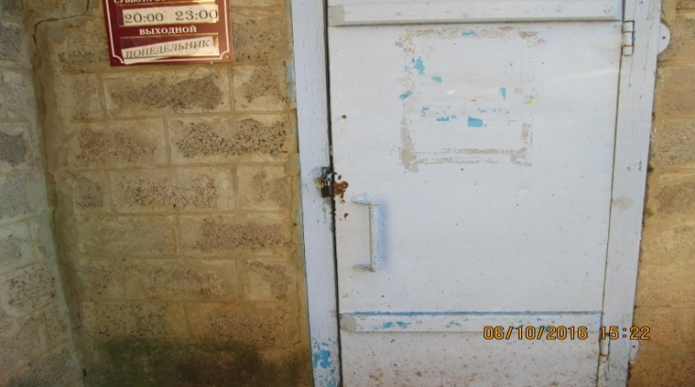
1. Андреевский СК, 06.10.2016 г., четверг, время проверки 15.20., режим работы с 14.00 – 15.00, в вечернее время с 19.00 – 22.00.
Согласно плана мероприятий на момент проверки, был запланирован кружок рисования, который запланирован по четвергам с 15.00-16.00 (для детей до 14 лет).
На момент проверки СК был закрыт.

2. Петропавловская ООШ (кружок от ЦДТ), 06.10.2016 г., четверг, время проверки 15.30.
Согласно расписания запланированы:
- Кружок «Гончарное дело» (направления кружка – техническое) - руководитель Немцова Светлана Александровна, время проведения: вторник, четверг с 15.00 по 17.00.  На момент проверки кружок проводился, проходило практическое занятие – процесс изготовление и раскраски глиняной посуды. | 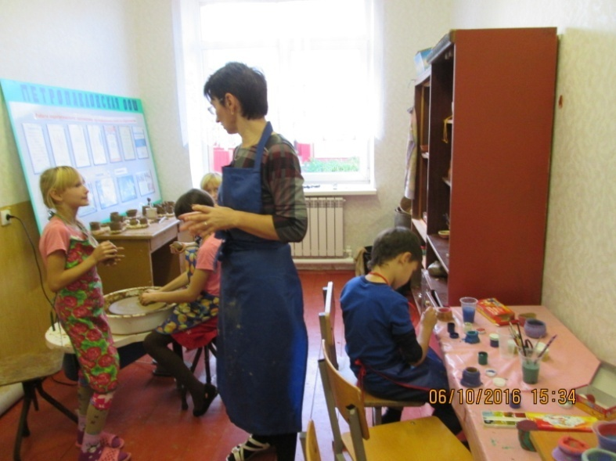
Списочная численность составляет 15 детей – учащиеся 4-6 классов, фактически присутствовало 4 человека. Учет посещения ведется в журнале в электронном виде.
На информационном стенде размещены график работы кружков от ЦДТ на 2016/2017 учебный год, график работы кружков на 2016/2017 учебный год от Петропавловской ООШ.

3. Чув. Чебоксарская ООШ (кружок от ЦДТ), 06.10.2016 г., четверг, время проверки 18.35.
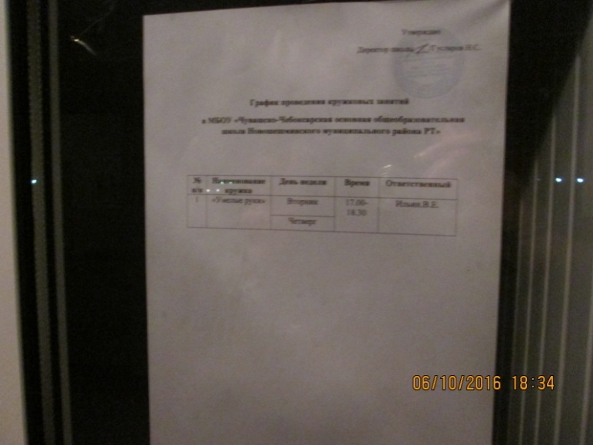
Согласно расписания запланированы:
- Кружок «Умелые руки» (направления кружка – техническое) - руководитель Ильин Валерий Егорович, время проведения: вторник, четверг с 17.00 по 19.00.
На момент проверки кружок был завершен. При входе размещен график проведения кружковых занятий в МБОУ «Чувашско-Чебоксарская ООШ Новошешминского МР РТ»,

утвержденный директором ООШ Гусляровым Н.С, согласно которого время проведения кружка «Умелые руки» вторник, четверг с 17.00-18.30 ч.. Т.е. фактическое время продолжительности работы данного кружка не соответствует расписанию ЦДТ, утвержденного директором ЦДТ Новошешминского МР РТ С.В. Мартышовой, согласованного с Начальником отдела образования А.Л. Еронтьевым.
В беседе с руководителем кружка с Ильиным В.Е. (за пределами ООШ), установлено, что списочная численность составляет 15 детей, на кружке присутствовало 3 человека, изготавливали отдельные элементы кормушек для птиц.
Согласно установленной нагрузке, продолжительность кружка «Умелые руки» установлена в количестве 2-х академических часов в день.
4. Чув. Чебоксарский СДК, 06.10.2016 г., четверг, время проверки 19.00., режим работы с 09.00 – 12.00, в вечернее время с 19.00 – 22.00.
Согласно плана мероприятий на момент проверки, было запланировано проведение кружка ансамбля песни и танца «Илем» (возраст 35-60), который запланирован по вторникам и четвергам с 19.00-21.00.
На рабочем месте присутствовали директор, худрук, участники кружка в количестве 6 чел., проводили репетицию к концертному мероприятию посвященных декаде пожилых.

К проверке представлены паспорта кружков, план работы СДК на октябрь 2016 г., отчет о работе за сентябрь 2016 г., нарушений и недостатков не установлено.  Так же в распоряжения данного СДК для досуга населения и кружковой работы имеются бильярдный и теннисные столы, оборудованные всем необходимым инвентарем. | 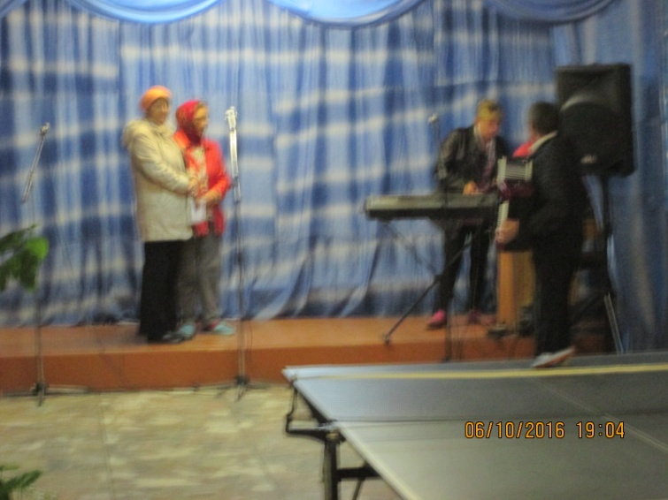
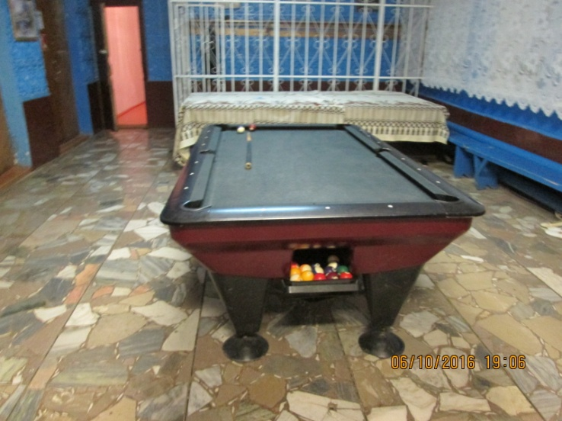
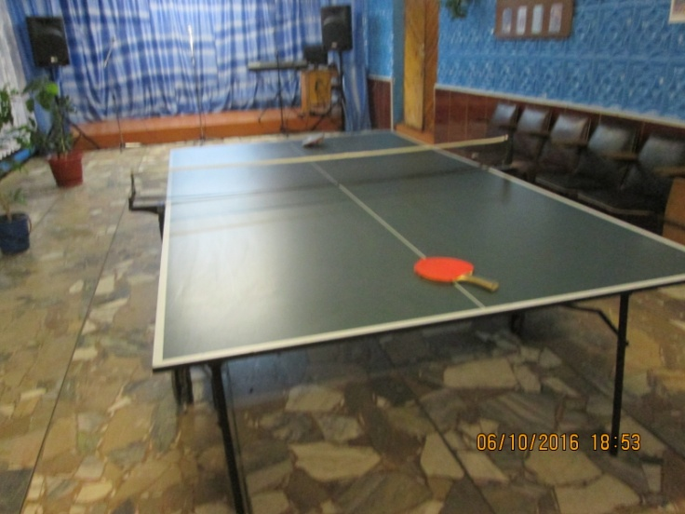

5. Екатерининский СДК, 06.10.2016 г., четверг, время проверки 19.20., режим работы с 09.00 – 12.00, в вечернее время с 19.00 – 22.00.
Согласно плана мероприятий на момент проверки, было запланировано проведение кружка инструментального коллектива «Юные дарования» (для детей и подростков), который запланирован по вторникам и четвергам с 19.00-21.00.
На рабочем месте присутствовали директор, худрук, участники кружка в количестве 6 чел., проводили репетицию к концертному мероприятию посвященных декаде пожилых.
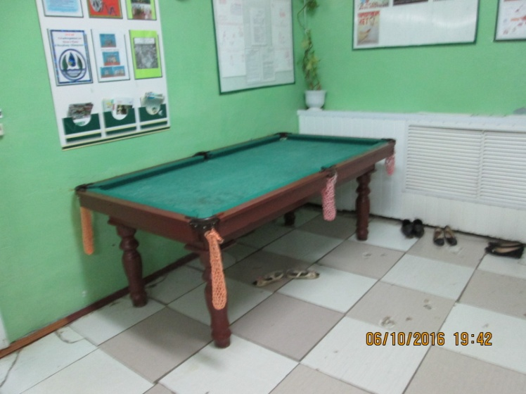
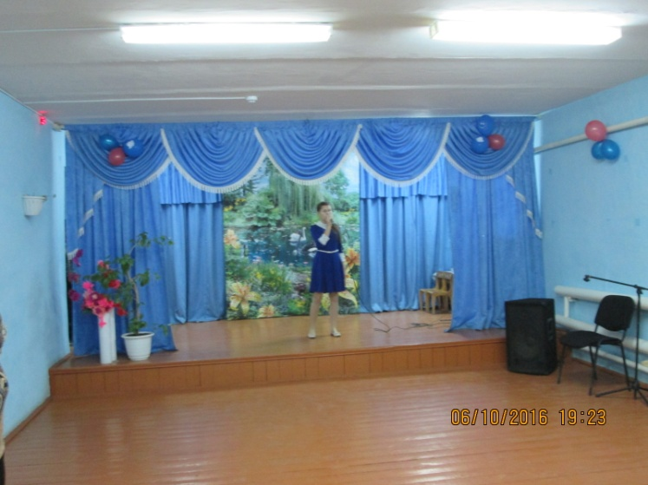
К проверке представлены паспорта кружков, план работы СДК на октябрь 2016 г., нарушений и недостатков не установлено.

Так же в распоряжения данного СДК для досуга населения имеется бильярдный стол, оборудованный необходимым инвентарем.
В беседе с директором СДК Пищальникова Е.А., установлено определенное не удобство в творческой работе (поиск сценариев, муз. композиций) отсутствие в здании СДК компьютера и сети интернет, в наличии присутствует собственный ноутбук.
Справочно, в Екатерининской библиотеке, размещенной в данном здании, присутствует сеть интернет по системе ГИСТ РТ.
6. Новоиванаевский СДК, 06.10.2016 г., четверг, время проверки 19.55., режим работы с 09.00 – 12.00, в вечернее время с 19.00 – 22.00.
Согласно плана мероприятий на момент проверки, было запланировано проведение кружка вокально-инструментального коллектива «Сувенир» (возраст с 45-60), который запланирован по вторникам и четвергам с 20.00-20.45.
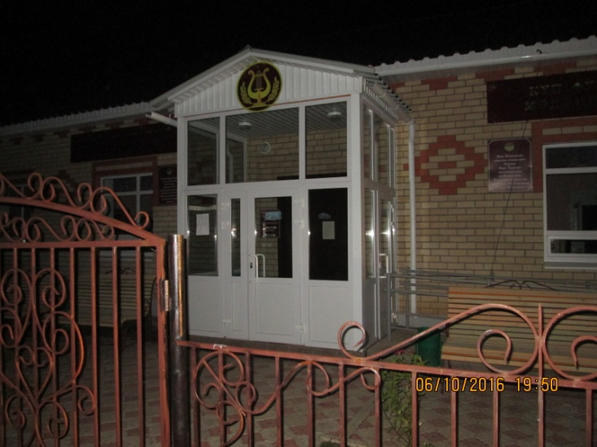
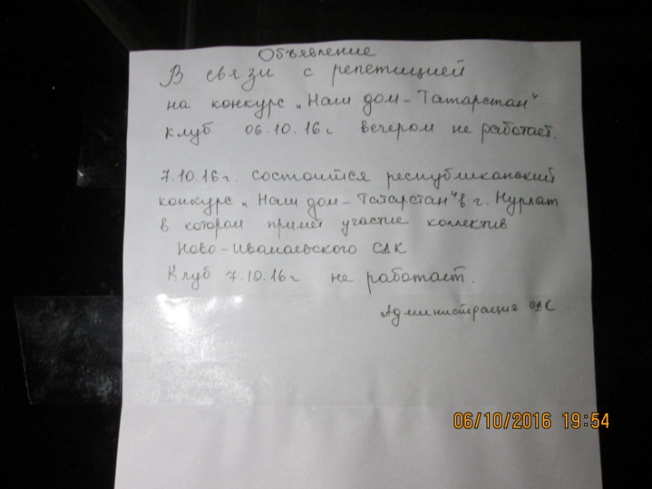
На момент проверки СДК был закрыт. При входе размещено объявление администрации СДК, о том, что в связи с репетицией на конкурс «Наш дом «Татарстан»» клуб 06.10.2016 г. вечером не работает, также не работает вечером 07.10.2016 г., в связи с участием коллектива Ново-Иванаевского СДК в республиканском конкурсе «Наш дом «Татарстан»», который состоится в г. Нурлат.

Председатель Контрольно-счетной палаты Новошешминского муниципального района РТ |  | Губкин Р.А.
Председатель Финансово – бюджетной палаты Новошешминского муниципального района |  | Завалишина Л.Л.

